# Verslag css deel 4

## Opdracht 1

### Voor welke waarden worden de opgegeven width en height genegeerd?

Bij inline

### Voor welke waarden worden de elementen als woorden op een pagina gezet?

Bij inline en inline-block

## Opdracht 2

### Vanwaar komen de lege ruimtes tussen blokken die naast elkaar staan?

Er staat een enter tussen de divs maar de computer vertaald die naar 1 spatie.

## Opdracht 3

### Waarom staat de tekst in de blokken horizontaal gecentreerd?

Blokken staan altijd automatisch gecentreerd.

### Ga na dat een property vertical‐align:center geen effect heeft. Waarom eigenlijk niet?

Dit heeft geen effect. Geen idee waarom.

## Opdracht 4

### Ga na dat de floaty elementen naar links verplaatst werden 'in hun regel'.

### Ga na dat er geen grote ruimte achterblijft tussen elementen 08 en 10 waar element 09 stond.

### Ga na dat 12 en 14 niet altijd netjes naast elkaar staan, het hangt er maar vanaf of ze in dezelfde regel staan.

### Ga na dat er geen kleine ruimte is tussen de groene floaty elementen en het rode element rechts ernaast, maar wel tussen de rode elementen onderling.

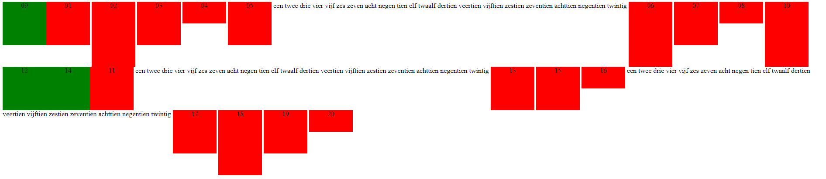

### Ga na dat dit helemaal geen invloed heeft qua positionering, er wordt niks 'gecleared'.

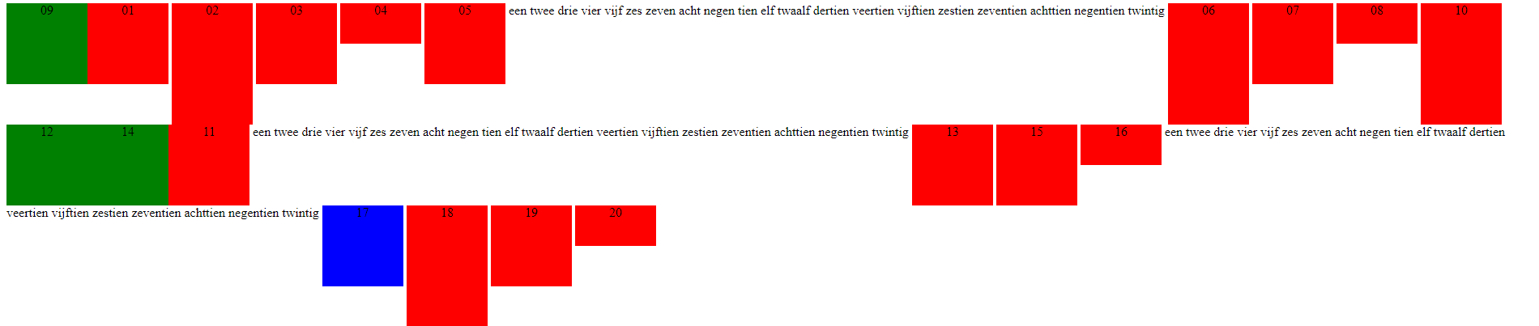

## Opdracht 5

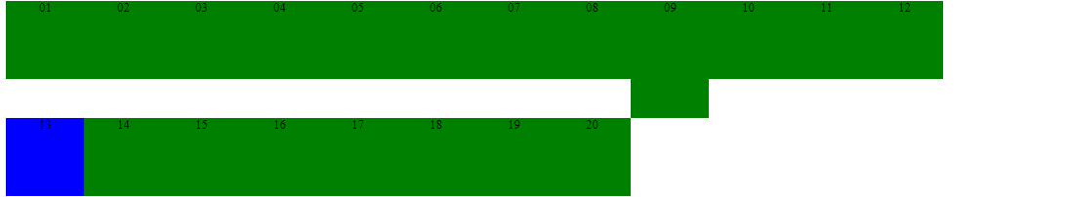

## Opdracht 6



